项目报告书
音乐播放器

技术小组 XX-XX小组
小组成员 XXX XXX XXX
指导教师 XXX
起止时间 2014年12月-2015年1月

重庆师范大学嵌入式技术创新实验室

摘要
随着科技快速发展，现代社会电子设备上的应用不断更新，人们在追求软件质量的同时也越来越看重用户体验，因此，也提高了对系统的要求。而网上流传的各种音乐资源也逐渐成为现代人生活中不可缺少的部分，也正因此音乐播放器紧跟着发展起来。音乐播放器是一种用于播放各种音乐文件的多媒体软件，它涵盖各种音乐格式，如：WMA、AIFF、AU、MIDI等。闲暇之余的听歌放松已成逐渐成为我们生活当中不可或缺的一部分。对于可预见的旺盛的需求使得我们有了开发一款MP3音频播放器的想法，后续诞生了我们这个项目。本系统是在windows平台上开发基于java的音频播放器，旨在借助java语言强大的跨平台特性来实现播放器的跨平台的通用，及实现简单的音频播放功能，并给播放器的使用者提供最简单的操作。本系统确定首先确定用户需求，划分并设计系统功能模块，如：播放功能控制模块、播放列表管理模块及系统属性模块。系统主要使用Java中多线程编程，系统中音频播放、歌词解析及显示、播放器主界面等都是单独采用一个独立的线程来进行管理控制的。同时，本文档也是用户确定软件功能需求的主要依据，及介绍了播放器的开发平台，阐述了系统各功能的详细设计与实现。由于时间有限，目前项目还在设计阶段，代码部分尚未完成。

关键词：MusicPlayer，Java，multi-thread

内容目录
摘要 2
第1章 引言 4
1.1.标题2 4
1.1.1.标题3 4
1.1.1.1.标题4 4
1.2.标题4 4
1.2.1.格式标题4 4
1.2.1.1.格式标题2 4
第2章 项目来源 4
2.1.格式标题2 4
第3章 项目策划 5
3.1.标题2 5
3.1.1.标题3 5
3.1.1.1.标题4 5
第4章 需求建模 5
4.1.标题2 5
4.1.1.标题3 5
4.1.1.1.标题4 5
第5章 设计建模 5
5.1.标题2 5
5.1.1.标题3 5
5.1.1.1.标题4 5
第6章 构建与部署 5
6.1.标题2 5
6.1.1.标题3 5
6.1.1.1.标题4 5
后记 6
参考文献 6

第1章 引言

软件开发背景
科技的发展带来了休闲娱乐的新方式，基于移动终端的各种游戏、播放器、办公软件也在人们不断增长的需求下应用而生。其中，音乐播放器的功能为一众喜爱音乐的群众所喜爱。市场和网络上的音乐播放器也是花样繁多，且各种功能操作也是非常方便。foobar2000、网易云音乐、酷狗、千千静听等都是非常优秀的音乐播放器。我们设计的“基于Java的音乐播放器”除了能够播放一些常见音频格式外也有更为方便的功能和更快的运行速度。主界面提供播放的主要功能，还涉及暂停、停止播放，控制音量，控制播放进度，添加删除歌曲，查看歌词等功能。程序的开发环境是JDK，操作系统是Windows 7，用到的主要技术为java语言，eclipse编辑软件。

发展现状及趋势
音乐播放器的设计是一门集计算机技术和数字多媒体技术于一体的综合设计。音乐作为到媒体的一个重要组成部分能改变信息的包装、实现知识信息数字化、为人们获得信息提供极大的方便和无穷的乐趣。优秀的用户体验、人性化的人机界面、各式多媒体教学软件、身临其境的导购系统等等都引导人们进入一个有声有色的世界。同时，多媒体的发展和应用极大地推动了各行业的水平发展速度，大大改变了人类社会的工作环境和生活方式。多媒体的发展在很大程度上依靠于多媒体软件开发的水品。
随着网络技术的不断发展和Internet的逐渐普及，人们对网络产品需求也不断增长。
如今流行的网络音乐播放器虽然很多，但都或多或少存在一些缺陷。比如：没有记忆的功能
（下次播放的时候不能从上次离开的曲目开始），功能组合与用户的习惯相违背，界面太复杂以及操作太难等。随着人们对娱乐要求的提高，一款特别的、贴近用户操作习惯的音乐播放器非常值得去研究和开发。

项目来源

格式标题2
图表及其说明居中；基于Java的音频播放器是一款音频解码播放器，通过XX解码用来播放不同音频格式的音频文件。（此处输入图片）
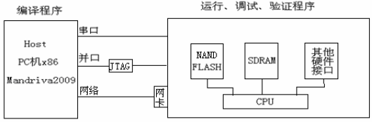

图3-1 开发环境

项目策划

任务概述
开发这款音频播放器主要是满足人们日常的听音乐的需求，为他们提供高音质的视听效果及简便的操作。针对主流格式的音乐文件如：MP3、APE、WMA、CD、WAV等。

研究方法
研究方法：首先，了解有关音乐播放器的有关技术，并参考现在主流的音乐播放器的功能及用户体验。并将经验总结、记录，形成有价值的文字。同时采用文献法，广泛收集整理文献资料，如经典期刊以及指导老师推荐的书目，为今后项目开发提供正面指导。
研究技术：联系项目需求分析和参考文献，根据项目的特点选择适当的开发工具（eclipse）和编程技术（编程语JAVA）制定项目开发方案。
实验方案：采用统一过程（UP）中所倡导的基于用况驱动的迭代开发方法完成播放器的开发。首先对项目进行仔细的需求分析，并在分析的基础上进行分析模型和设计模型的初步构建活动。项目采用迭代型方法，按照迭代的四个阶段：初始、细化、构造、交付，对开发项目的一系列工作流（需求、分析、设计、实现、测试）进行迭代。以达到对项目功能完善的交付。其次，是对项目分模块编码。最后，选择适当的测试方法，在完成项目编码后，进行软件测试。

相关技术简介
Java语言具有许多特点,当然也是它的优点,即简单性、分布性、高安全性、面向对象、
与结构的无关性、可移植性、多线程及动态性等等。
Java是一种简单的语言。Java取消了其它的许多编程语言中十分繁琐的和难以理解的
内容。Java语言在外观上让大多数程序员都
感到很熟悉，这样程序员不需要经过长时间训练就能够学会使用这种新型的程序开发工具。
Java要求的基本解释器约为40KB ,若加上基本的程序库，约为215KB。由于Java程序很小
因此在小型机上Java程序也能够很好地执行。
Java是一种面向对象的语言。这里的“对象”是指应用程序的数据及其操作方法。Java
程序的设计思想不同于C++语言基于过程的程序设计思想。设计面向对象的程序需要将编程重点放在资料和接口上。
Java是一种分布式的语言。Java有一个很周全的程序库，且很容易与HTTP和TCP/IP
通信协议相配合。Java应用程序能在网络上开启并连结使用对象，就如同透过URL链接使
用一个本地文件系统。利用Java来开发分布式的网络程序是Java的一个重要应用。

需求建模

用例描述

用例图
根据项目的目标，我们可获得项目系统的基本需求，以下使用用例图来描述mp3播放器

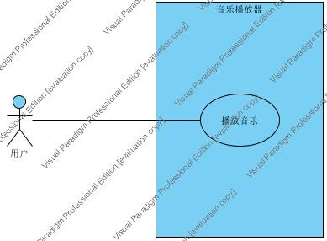 用例图

前置条件
- 播放器刚启动完，到达稳定状态
- 播放列表里面有歌曲

基本流
1.播放列表显示列表里的所有歌曲
2.用户选择所要播放的歌曲
3.用户左键双击所选歌曲或者按下播放按钮
4.播放器播放用户所选的歌曲

备选流

查看歌词信息
1. 基本事件流1
2. 用户右键某首歌曲
3. 播放器显示右键菜单
4. 用户左键单击“查看歌曲信息”
5. 播放器显示用户所选歌曲的详细信息，如歌手名，歌曲所属专辑，歌曲添加到播放器的日期等信息

控制音量
1. 用户左键拉动音量条
2. 播放器根据客户所拉动的音量条的位置来控制音量大小

控制播放进度
1. 用户左键拉动播放进度条
2. 播放器根据用户拉动的播放进度条的位置来控制播放进度

选择播放模式
1.用户左键点击播放模式按钮
2.播放模式菜单（随机播放、列表循环、单曲循环）弹出
3.用户选择播放模式
4.播放器按照模式要求播放播放列表中的歌曲

显示歌词
1.基本事件流4.
2.用户点击歌词按钮
3.歌词被播放器调用并显示在歌词面板里

清空播放列表
1.基本事件流1
2.用户点击清空按钮
3.播放器弹出“是否全部清空”对话框
4.用户点击确定按钮
5.播放器清空播放列表里所有歌曲并刷新播放列表

添加歌曲
1、基本事件流1
2、用户按下“添加歌曲”按钮
3、播放器弹出文件管理对话框
4、用户在该对话框中选择自己想添加的歌曲文件
5、用户双击文件名或单击文件名并且按下对话框右下角的“打开”按钮
6、播放器记录当前时间作为歌曲添加的时间，播放器将添加的歌曲添加到播放列表并自动刷新播放列表

删除歌曲
1、基本事件流1
2、用户选中将要删除的歌曲，并单击鼠标右键
3、播放器弹出右键菜单
4、用户选中“删除”按钮，单击鼠标左键
5、播放器将选中的歌曲在播放列表中删除并自动刷新列表

暂停播放
1.基本事件流4
2.用户按下“停止”播放按钮
3.播放器停止播放正在播放的歌曲

停止播放
1.基本事件流4
2.用户按下“停止”播放按钮
3.播放器停止播放正在播放的歌曲

异常流

4.1.5.1.歌曲损坏
1.在基本流3处
2.播放器无法解析损坏歌曲，弹出警示框“该歌曲文件已损坏”，并且播放列表里的歌曲被标记为红色（红色代表歌曲损坏或不存在），播放器刷新播放列表里的歌曲

4.1.5.2.歌曲不存在
1、基本事件流3
2、播放器显示“找不到文件”，播放器将播放列表上该歌曲的歌曲名设置为红色，播放器自动更细播放列表

术语表

设计建模

用例实现

通信图
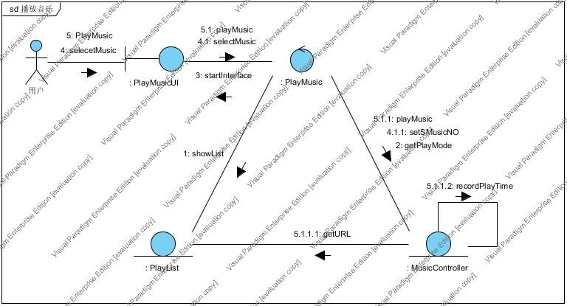

分析类图
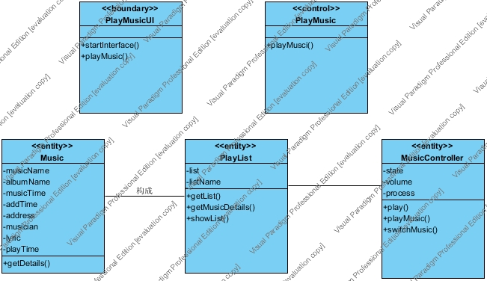分析类图

分析顺序图
顺序图显示了以时间顺序安排的对象之间的交互。下图显示了对象之间的交互。
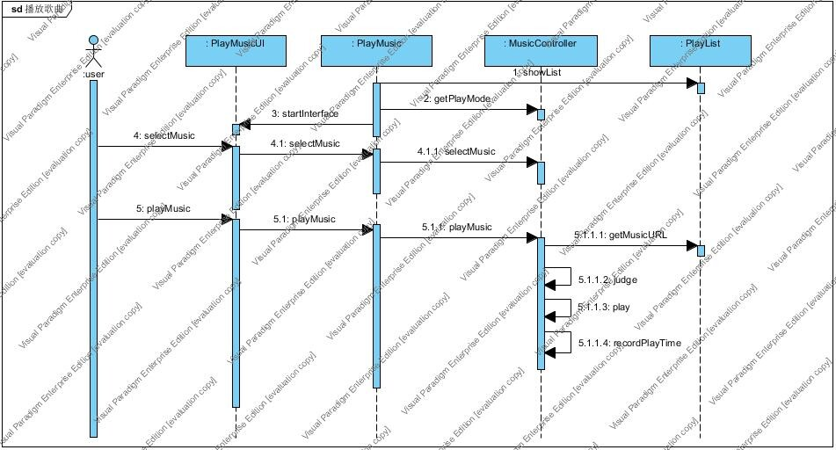
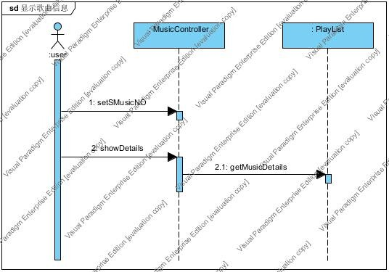显示歌曲信息

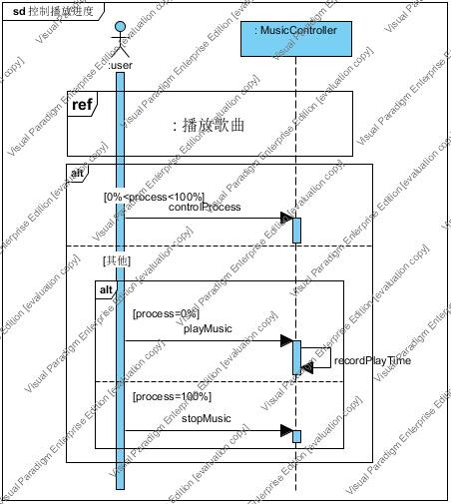

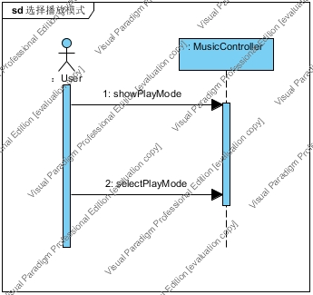
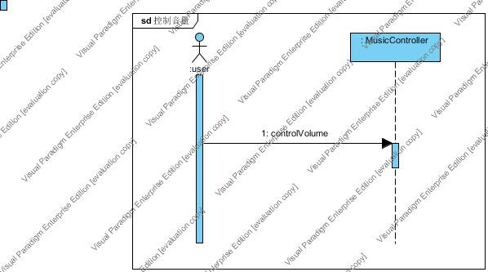
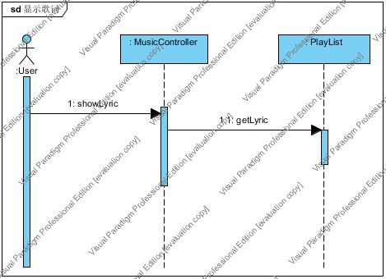
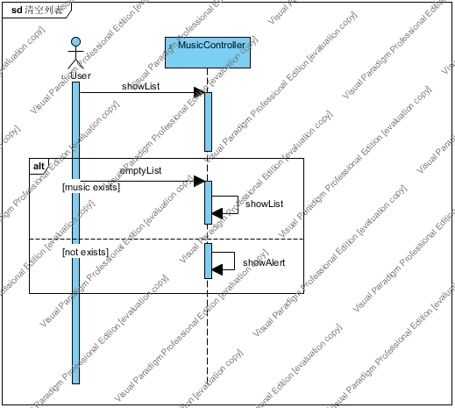

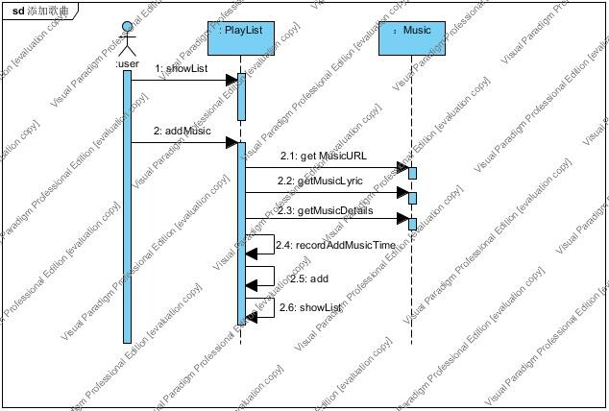
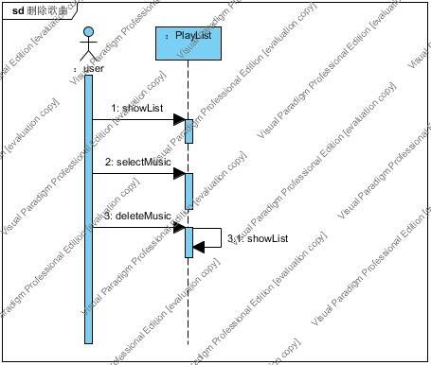
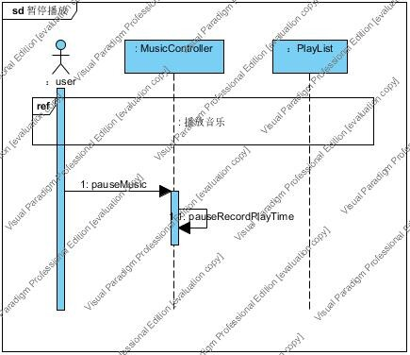

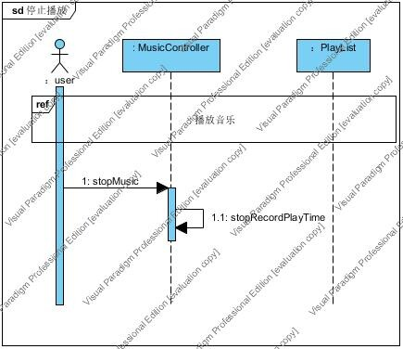

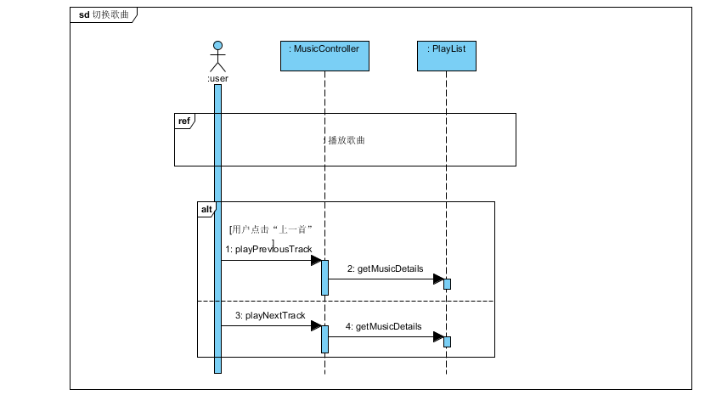

异常流：
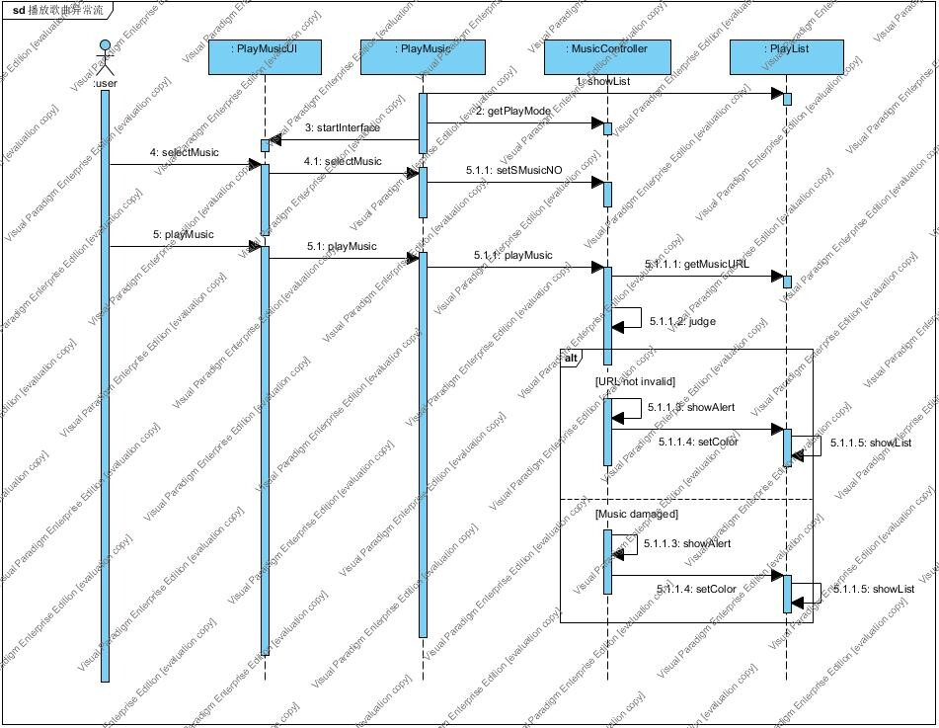

状态图
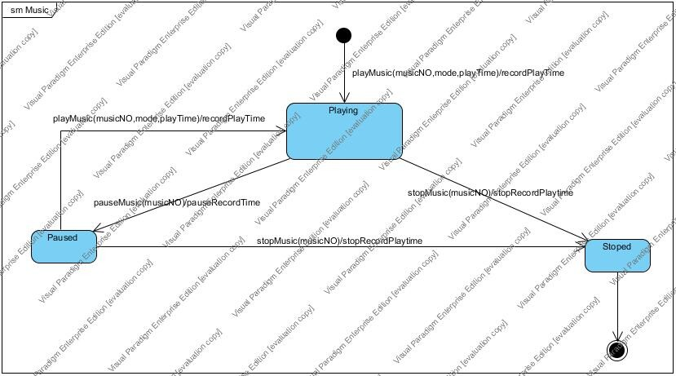

整合分析类图
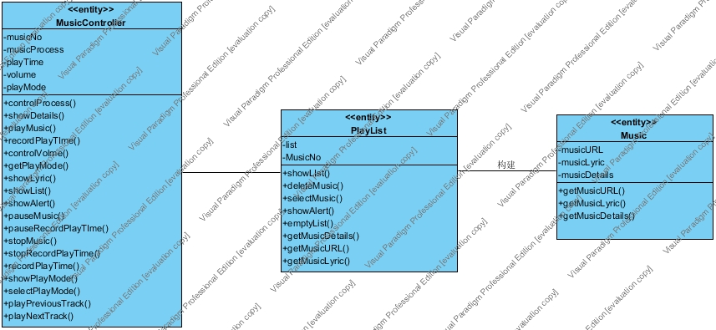分析类图

构建与部署

标题2

标题3

标题4
正文内容，华文仿宋，小四，首行缩进。正文内容，华文仿宋，小四，首行缩进。正文内容，华文仿宋，小四，首行缩进。

后记
正文内容，华文仿宋，小四，首行缩进。正文内容，华文仿宋，小四，首行缩进。正文内容，华文仿宋，小四，首行缩进。

参考文献
- YOUNG.RSS是什么？[EB/OL]. http://jingpin.org/what-is-rss/.
- 杨博，彭博.RSS提要分析与阅读器设计[R].成都：四川大学计算机学院，2007：42-43.
- 逸出络然.RSS技术的原理[EB/OL].http://yclran.blog.163.com/blog/static
/979454962009111034111558/.
- 佚名.Qt是什么[EB/OL]. http://qt.nokia.com/title-cn.
- 佚名.Model/View Programming[EB/OL]. http://doc.trolltech.com/4.6/model-
view-programming.html.
- [加拿大]Jasmin Blanchette[英]Mark Summerfield著 闫锋欣,曾泉人,张志强译.
- C++ GUI Qt4 编程（第二版）[M].电子工业出版社：2008:182-206,291-305.
- 佚名.XML Processing[EB/OL]. http://doc.trolltech.com/4.6/xml-processing.html.
- Michael Blala James Rumbangh著.UML面向对象建模与设计（第2版）[M].北京：人民邮电出 版社,2006:136-235.
- 胡海静,王育平,等. XML技术精粹[M]. 北京：机械工业出版社，2001:17-19.

